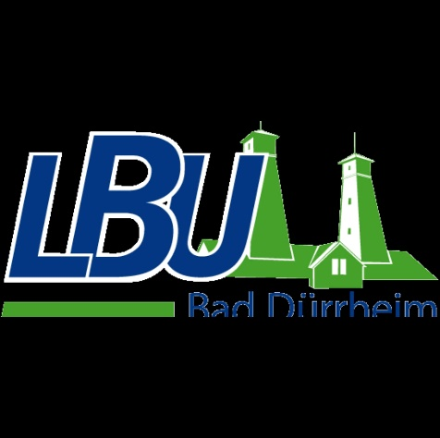 | Gemeinderatsfraktion Bad Dürrheim (Schwarzwald-Baar-Kreis)
 | LBU
 | 6 Mandate (21,2 %); davon 3 Frauen
 | (5) LBU Bad Dürrheim | Facebook

